Milí naši riešitelia, pred vami je 1.séria úloh domáceho kola matematickej súťaže ELEKTROmatik 2022/2023.
Pri jej riešení vám prajeme veľa úspechov, zábavy a hádam Vám zvýši čas aj na sledovanie kvalitných zápasov Majstrovstiev sveta vo futbale 2022..

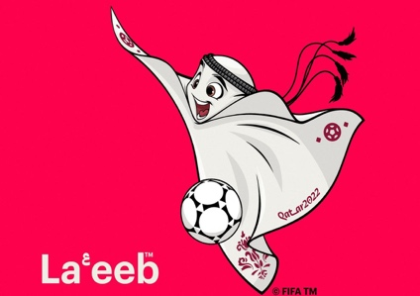
Tieto Majstrovstvá sveta vo futbale 2022 sú 22.majstrovstvá a vy máte presne 22 dní na vyriešenie úloh tejto série.
Konajú sa v Katare od 20. novembra do 18. decembra 2022.

Úloha 1. Ak vypíšeme všetky dátumy od začiatku majstrovstiev do konca, koľkokrát napíšeme číslicu 2? (dátum má tvar dd.mm.rrrr)
32 tímov je rozdelených do 8 skupín A – H. Do skupiny B patria Anglicko, Irán, USA a Wales.
Úloha 2. Koľko je rôznych výsledných usporiadaní tímov v tejto skupine po prvej skupinovej fáze na prvých troch miestach, ak predpokladáme (vieme ), že Wales bude posledný?
Kvôli katarským letným horúčavám sa tieto majstrovstvá sveta konajú od konca novembra do polovice decembra, čo z nich robí prvý ročník, ktorý sa nekoná v máji, júni alebo júli.
Celkovo 64 zápasov sa odohrá na 8 štadiónoch v piatich mestách. Ich názvy a presné kapacity nájdete tu :
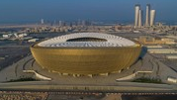
Najväčší štadión šampionátu Lusail Iconic Stadium bude dejiskom desiatich zápasov a odohrá sa na ňom aj semifinále a finále.

Úloha 3. a) Koľko % z celkovej kapacity štadiónov tvorí kapacita štadióna
Lusail Iconic Stadium?
b) Ak bude tento štadión počas celých majstrovstiev využitý priemerne
na 98%, bude mať spolu počas zápasov viac alebo menej ako 1 milión
návštevníkov? O koľko?
Zlatá fasáda budovy obsahuje zložité trojuholníkové vzory inšpirované starými katarskými lampami (fanar). Tento efekt dosiahli konštruktéri vďaka 4 200 trojuholníkovým hliníkovým platniam s celkovou plochou 60 000 metrov štvorcových.
Úloha 4. a) Akú hmotnosť má jedna trojuholníková platňa z fasády štadióna?
1m² hliníkového plechu má hmotnosť približne 2,3 kg.
b) Približne koľko ton hliníkového plechu použili na stavbu štadióna
Lusail Iconic Stadium ?
Aj tieto majstrovstvá prinášajú prehry favoritov. Jedným z nich bola v skupinovej fáze majstrovstiev prekvapivá prehra Argentíny so Saudskou Arábiou 1:2. Ešte prekvapivejší bol počet divákov, ktorí tento zápas sledovali na štadióne Lusail Iconic Stadium v meste Lusail. Ich počet bol 88 022.

Úloha 5. a) Koľko existuje rôznych päťciferných prirodzených čísel zostavených z dvoch
osmičiek, dvoch dvojok a jednej nuly? ( napr. 88 022)
b) Aká je pravdepodobnosť, že takéto číslo končí na nulu?
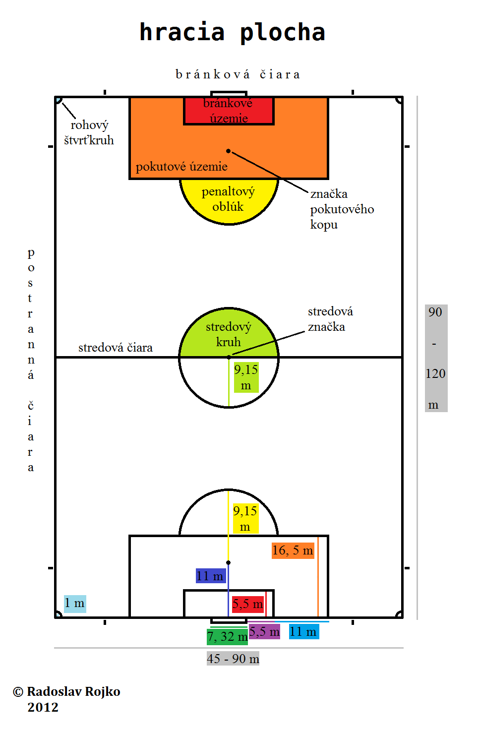
Obvykle má futbalové ihrisko dĺžku 100 m a šírku 50 m. Je rozdelené na akčné plochy podľa obrázku:
Úloha 6. Akú plochu zaberá:
a) jedno bránkové územie?
b) jedno pokutové územie?
c) stredový kruh?
Úloha 7. Hráč prebehol zo stredu stredového kruhu do najbližšieho rohu pokutového územia za 4,9 sekundy. Akú mal rýchlosť? (v m/s)
Po prílete do hlavného mesta Dauhá vám v letiskovej hale udrie do očí veľký model futbalovej lopty, s ktorou sa hrá na zápasoch Majstrovstvách sveta. Tento model má obvod 13,816 metra.

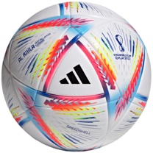
Úloha 8. Koľkokrát je objem lopty v letiskovej hale v hlavnom meste Dauhá väčší
ako objem oficiálnej lopty adidas Al Rihla, s ktorou sa hrá na
majstrovstvách v Katare ? (výsledok zaokrúhlite na celé číslo)
Rozmery futbalovej lopty pre dospelých, s akou sa hrá aj na majstrovstvách, ti prezradí ujo Google. Hľadajte priemer futbalovej lopty pre dospelých veľkosti 5 – pomôcka celé číslo.

Úloha 9. Vypočítajte, v akom pomere je polomer lopty v letiskovej hale a polomer
skutočnej lopty, s ktorou sa hrá na majstrovstvách?

Európskym krajinám sa na majstrovstvách celkom darí. Zatiaľ (k 1.12.2022) maximum v počte gólov na zápas a to osem, padol v zápase Anglicko - Irán dňa 21.11.2022.

Úloha 10. Vypočítajte priemerný počet gólov na jeden zápas na majstrovstvách v Katare,
ktoré futbalisti dali v skupinovej fáze MS.

PS: Ak nie je ináč dané, výsledky zaokrúhľujte na dve desatinné miesta.

Dúfame, že vás úlohy 1. kola veľmi neunavili a úspešne ste ich zvládli.
Oddýchnite si a naberte nové sily do 2. kola.

